DLAB基因扩增仪：
在毛细管电泳核酸测序中的应用

  - 市场部，大龙兴创实验仪器（北京）有限公司

关键词
PCR，基因测序，毛细管电泳，测序扩增反应

摘要
通过在客户实际应用环境中的平行实验测试，表明DLAB基因扩增仪具有良好的温控性能，能够很好的配合Applied Biosystems毛细管电泳核酸自动测序仪完成测序扩增反应，获得高质量的测序数据。

概述
许多基础科学和临床方面的研究都需要对来自多个样本的基因组DNA的某一特定区域进行快速而有效的序列分析。目的DNA序列的PCR扩增与循环测序的有机结合，极大减少了测序所需的时间和精力。循环测序采用热稳定的DNA聚合酶进行温度循环的线性扩增，只需要纳摩尔级的模板，一个常规的PCR就可以为多次测序反应提供足够的材料。同时，采用可转移能量的染料标记双脱氧终止子，可以使用高灵敏度的荧光检测系统进行检测。
在实践中，PCR产物已经普遍使用自动化的测序仪进行分析。市场上最常用和最可靠的自动化循环测序系统是基于ABI PRISM BigDye终止化合物原理和毛细管电泳分析装置的Sanger测序分析仪系列。该系统由Applied Biosystems提供（Thermo Fisher Scientific公司旗下）。
Applied Biosystems测序分析仪拥有310、3130、3130xL、3500、3500xL、3730、3730xL，以及最新的SeqStudio等型号。其中3730xL可以同时对96个样品进行测序，是大型研究机构中心实验室、生物技术服务公司、高通量医学检验实验室的共同选择。
该系列测序系统可以开展测序、重测序、分型、片段长度多态性、指纹图谱分析、微卫星分析、相对荧光定量等多种应用。其中对分子克隆序列进行检测确认是最常见的应用之一，也是大部分客户每天都在进行的日常应用。
我们针对分子克隆序列确认的应用，在实际客户的应用环境下，使用DLAB基因扩增仪和其他市面常见的扩增仪进行了平行的实验研究。

材料与方法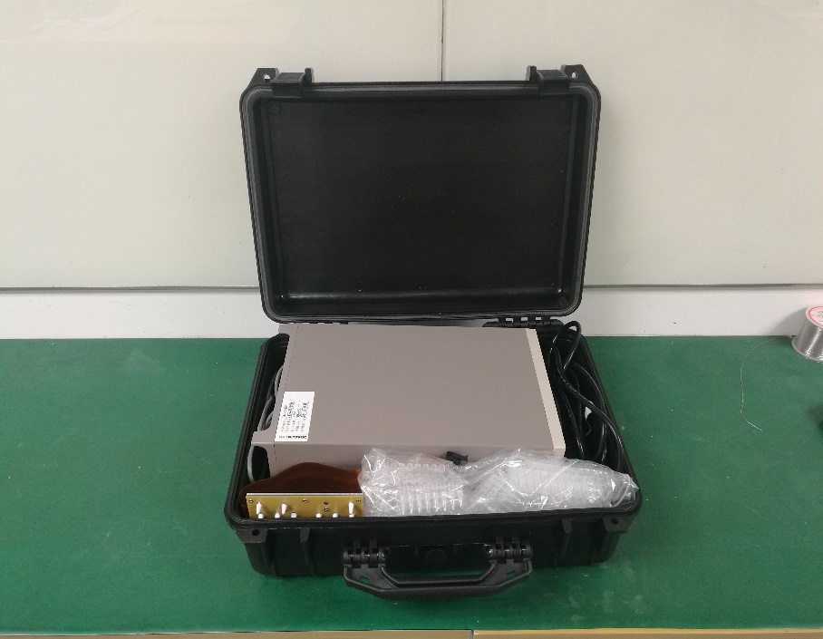
温控测试工具箱的组成
多通道信号采集器
18通道温度传感器
TC1000-G梯度基因扩增仪（大龙兴创实验仪器）
某进口品牌基因扩增仪
国产品牌基因扩增仪
国产品牌基因扩增仪
温控测试工具箱（大龙兴创实验仪器）
ABI 3730xL测序分析仪（Thermo Fisher Scientific）
BigDye终止化合物及毛细管电泳测序相关试剂耗材（Thermo Fisher Scientific）
分子克隆构建质粒纯化产物（用作扩增模板）
Biomek 4000自动化液体处理工作站
PCR产物纯化回收提取试剂盒（磁珠法）（金麦格生物）

温控测试方法
将测试工具箱中的18通道温度传感器代替96孔PCR板插入参与测试的基因扩增仪加热模块中，按正常操作程序关闭上盖并压紧热盖。设置下列PCR热循环程序：预变性96度，3分钟；变性96度，10秒；退火50度，5秒；延伸 60度，2分30秒；最终延伸60度，3分钟；冷藏 4度；热盖温度105度。
运行3次热循环后终止实验，将采集到的温度数据进行分析。
温度传感器在加热模块上的位置分布如图所示，基本覆盖了中间、边缘的各个典型位置。
 | 1 | 2 | 3 | 4 | 5 | 6 | 7 | 8 | 9 | 10 | 11 | 12
A | ■ |  |  |  |  |  |  |  | ■ |  |  | ■
B
C | ■ |  | ■ |  | ■ |  |  | ■ |  | ■ |  | ■
D
E
F |  |  | ■ |  | ■ |  |  | ■ |  | ■ |  | ■
G
H | ■ |  |  | ■ |  |  |  |  | ■ |  |  | ■

质粒测序实验流程
- 分子克隆构建的质粒经过纯化，经电泳检测后作为测序扩增反应的模板。
- 构建10微升PCR反应体系，其中加入测序引物和BigDye终止化合物。
- 在96孔PCR板上设置平行实验，使用封板膜密封，分别装入参加测试的基因扩增仪。
- 设置并运行下列PCR热循环程序：
预变性 | 96度，2分钟
变性 | 96度，10秒
退火 | 50度，5秒
延伸 | 60度，1分30秒
最终延伸 | 60度，3分钟
冷藏 | 4度
热盖温度 | 105度
- 使用磁珠试剂盒纯化PCR产物，关键步骤使用BioMek自动化移液工作站设定程序自动运行，以减少手工操作可能引入的误差。
- 使用测序分析仪对纯化后的PCR产物进行分析。

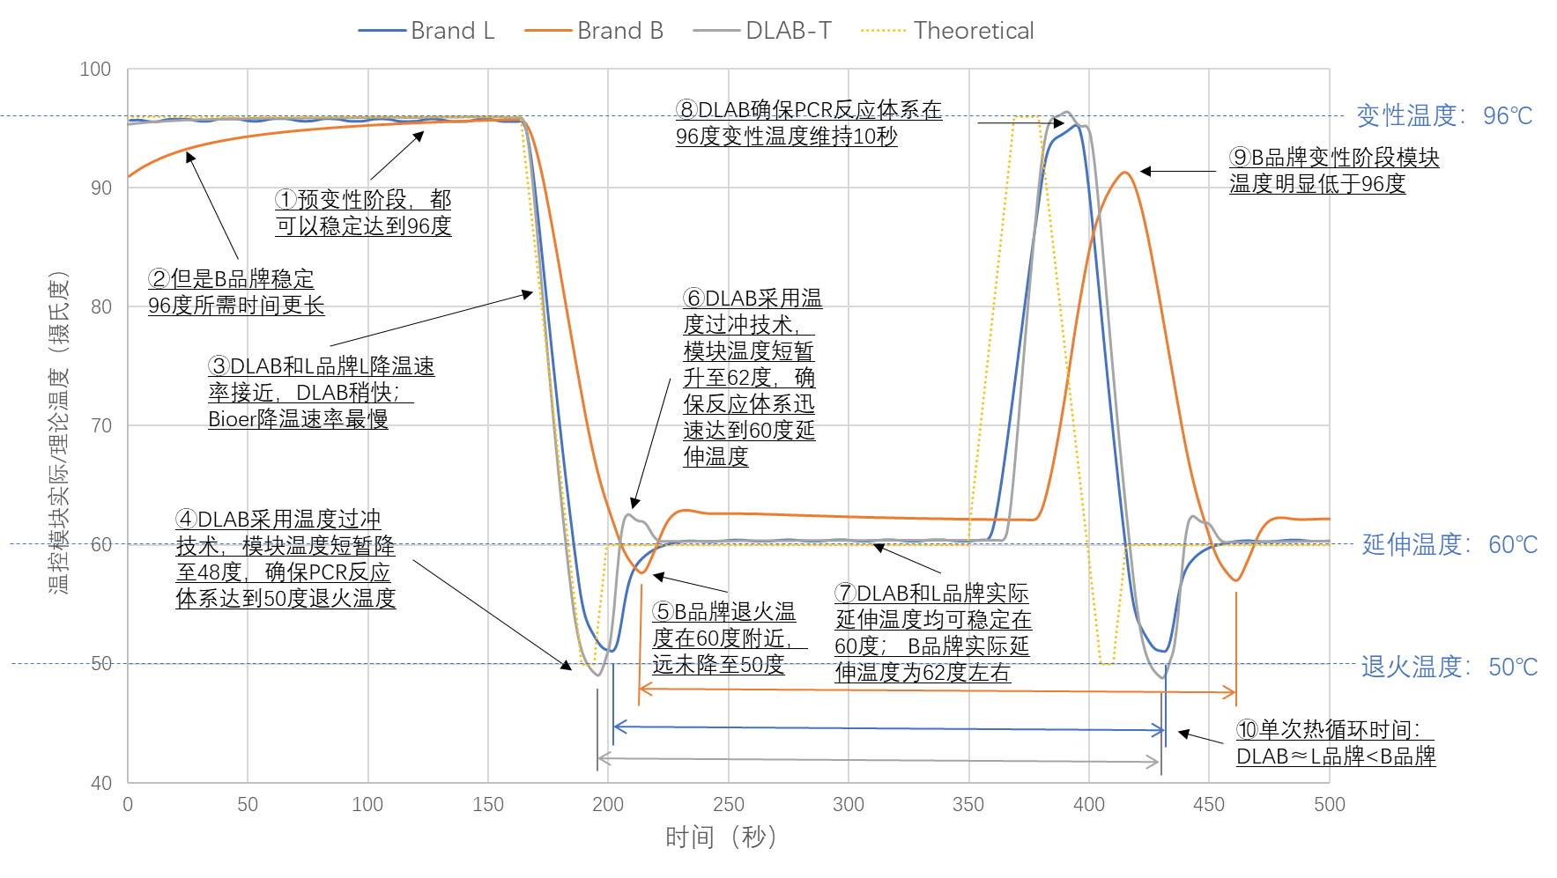
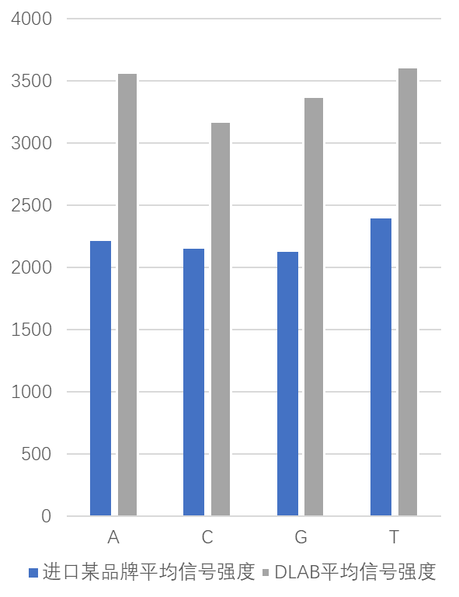 | 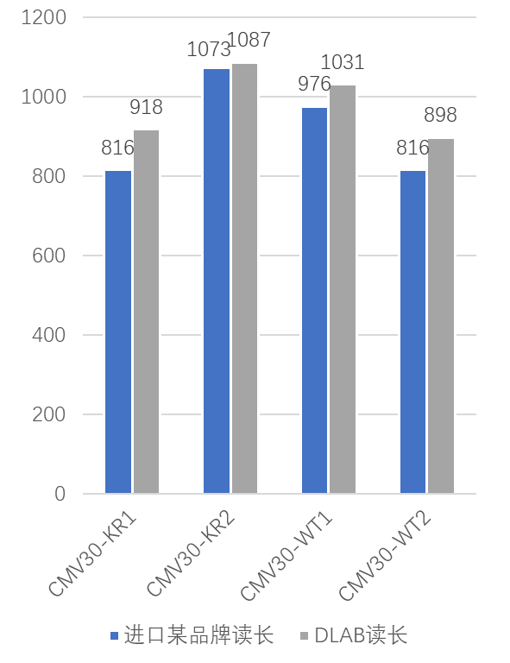 | 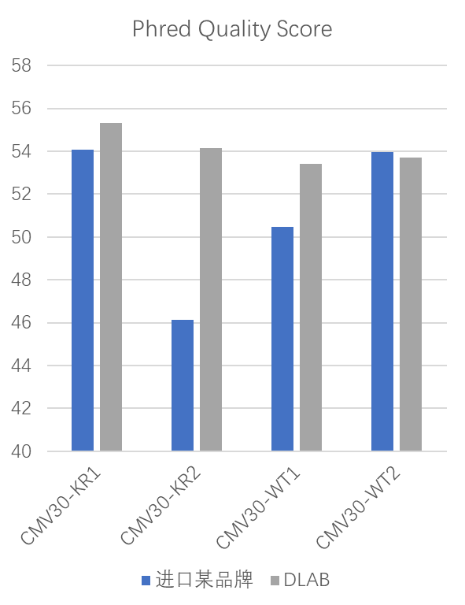
四种碱基测序信号强度方面，DLAB比进口某品牌高50%，具有更高的扩增效率 | 使用ABI Base Recall在线程序自动判定可信读长，DLAB最高可延长10%读长 | Phred Quality Score平均提高3分，意味着DLAB使得每个碱基测定结果出错的概率下降50%

结果与讨论
从温度控制的实际表现来看，DLAB和国产L品牌的温控性能明显优于另一国产B品牌。DLAB仪器升降温速率略快于L品牌，而且在恒温时波动幅度小于L品牌。（本页上图）
而在实际测序应用中，DLAB所获得的实验数据质量与某进口品牌基因扩增仪相当，在某些方面甚至更好。（本页下图）

致谢
本应用研究得到了南京一道生物科技有限公司和北京大学生命科学院公共仪器平台的支持和帮助，在此表示真诚的谢意。

参考文献
- PCR Primer: A Laboratory Manual, 2nd Edition. Carl W.Dieffenbach, Gabriela S. Dveksler
- Thermo Fisher Scientific官方网站 www.thermofisher.com
- ABI Base Recall: Automatic Correction and Ends Trimming of DNA Sequences. IEEE Transactions on NanoBioscience, Volume: 16 , Issue: 8 , Dec. 2017. Zakaria Elyazghi, Loubna El Yazouli, Khalid Sadki, Fouzia Radouani.

